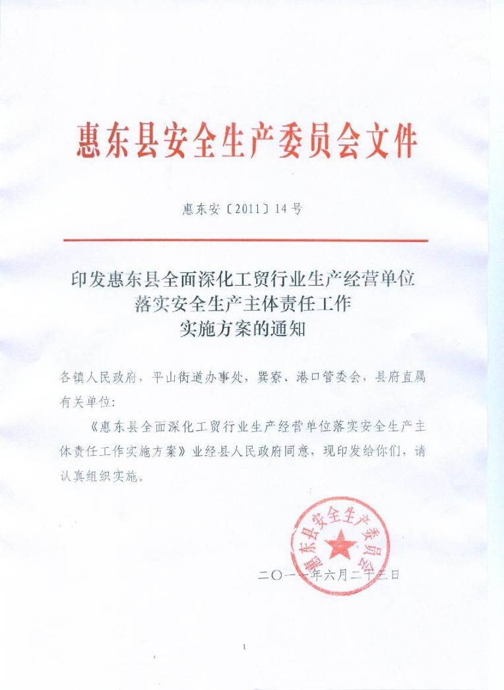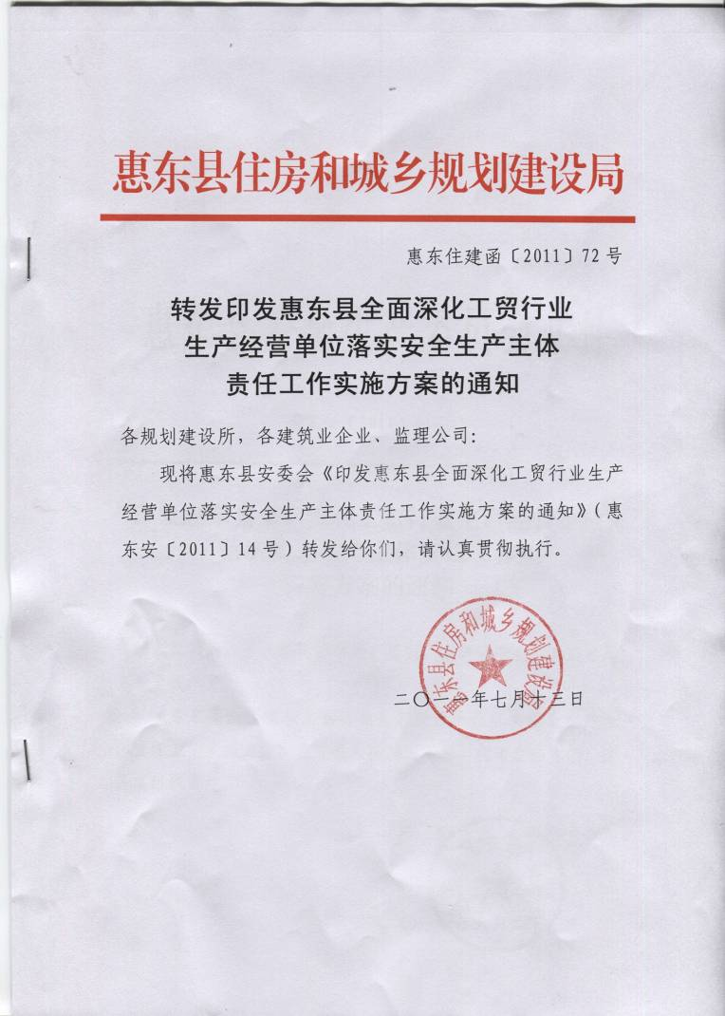
惠东安〔2011〕14号

印发惠东县全面深化工贸行业生产经营单位
落实安全生产主体责任工作
实施方案的通知

各镇人民政府，平山街道办事处，巽寮、港口管委会，县府直属有关单位:
《惠东县全面深化工贸行业生产经营单位落实安全生产主体责任工作实施方案》业经县人民政府同意，现印发给你们，请认真组织实施。

二〇一一年六月二十三日

惠东县全面深化工贸行业生产经营单位落实
安全生产主体责任工作实施方案

为贯彻落实《国务院关于进一步加强企业安全生产工作的通知》（国发〔2010〕23号）和市安委办《关于印发2011年全面深化工贸行业生产经营单位落实企业安全生产主体责任工作实施方案的通知》（惠安办〔2011〕42号）精神，进一步强化“一岗双责”和企业安全生产主体责任，加强安全生产综合监管，有效防范和坚决遏制生产安全事故，促进我县安全生产形势进一步稳定好转，确保“十二五”时期安全生产工作开好局、起好步，县安委会决定在巩固2009年、2010年惠东县工贸行业生产经营单位落实安全生产主体责任工作方案的基础上，继续在全县范围内全面推行此项工作，制定实施方案如下：
一、指导思想
坚持以邓小平理论和“三个代表”重要思想为指导，全面贯彻落实科学发展观，以贯彻《国务院关于进一步加强企业安全生产工作的通知》为契机，紧紧围绕县委、县政府 “加快转型升级、建设幸福惠东”这一核心任务，坚持“安全第一、预防为主、综合治理”的方针，牢固树立以人为本、安全发展的理念，全面推行地方党政领导班干部安全生产“一岗双责”和企业安全生产主体责任为重点，继续在全县范围内全面推行工贸行业生产经营单位落实安全生产主体责任实行分级分类管理工作，有效防范和坚决遏制生产安全事故，促进我县安全生产形势的进一步稳定好转。
二、工作目标
通过深化落实安全生产主体责任活动，使企业更加自觉贯彻执行安全生产法律法规和国家、省、市有关行业安全标准，加大安全生产投入，改善安全生产条件，有效消除事故隐患，进一步完善安全生产长效管理机制，提高安全生产管理水平。
三、工作步骤
（一）企业级别自评阶段（2011年6月15日—7月31日）。根据《惠东县工贸行业生产经营单位落实安全生产主体责任级别评定标准》（以下简称“级别评定标准”），生产经营单位要充分认识此项工作的重要性，熟悉掌握级别评定标准内容，指定专人负责组织考评，排查事故隐患，落实整改措施，消除事故隐患，完善企业本身安全生产管理档案，建立长效管理机制，如实根据分值级别A、B、C、D对号入座，并按时上报。
（二）整改、复评验收阶段（2011年8月1日—9月30日）。
第一阶段（2011年8月1日—31日）：各镇（街道、度假区，下同）要组织安监办等负有安全管理职能的部门和行业主管部门对企业上报的自评结果进行复评确认，将结果造册登记建档，分类指导监督，加强安全监管，并督促C、D级企业整改隐患。同时，要明确专门部门做好统计，分门别类上报各行业归口主管部门，并统一汇总上报县安委会备案。
第二阶段（2011年9月1日—9月30日）：各行业归口主管部门要根据各镇上报的结果，组织相关部门对A、B级生产经营单位进行抽查，对C、D级生产经营单位进行复查考评确认，并督促整改安全事故隐患。同时，对D级生产经营单位列表统计上报县安委会备案。
（三）完善档案、建立长效机制阶段（2011年10月1日—12月10日）。
总体要求是：A级抓巩固，B级抓提升，C级抓限期整改，D级给予挂牌督办并媒体公示曝光。
各生产经营单位级别评定后，各镇要组织安监办等负有安全管理部门和行业主管部门做好汇总并登记造册。对评定为A、B级的生产经营单位，要抓好巩固和提升工作，不能松懈。对评定为C级的生产经营单位，要督促企业制定整改方案，落实安全隐患整改跟踪责任人，限期整改完毕；对D级的生产经营单位，镇安委会要及时督促有关职能部门对其进行挂牌督办，限期整改；对存在重大事故隐患的，要责令停产停业整顿。事故隐患整改完毕后，由企业提出复查申请，行业归口主管部门、镇联合组织各有关专家（技术人员）进行安全复查，并组织考评定级，达到B级以上，隐患整改合格后方可恢复生产经营。
镇安委会对辖区确实不能整改或拒绝整改，且不能具备基本安全生产条件的D级生产经营单位，要统一造册建档，上报县工贸行业主管部门和县安委会备案，同时，提请政府予以关闭，并在媒体公示曝光。
四、级别评定
（一）评定范围：全县交通运输、建筑施工、冶金、有色、建材、机械、电力、民爆、轻工、纺织、烟草、商贸等工贸行业企业生产经营单位（非煤矿山、危险化学品和烟花爆竹生产经营单位 、“三小”场所除外）。
（二）分类标准：生产经营单位级别评定按照《级别评定标准》组织评定。
A级：生产经营单位安全生产主体责任落实到位，现场评估分值达到900分以上的。
B级：生产经营单位安全生产主体责任基本落实到位，现场评估分值在700—899分。
C级：生产经营单位安全生产主体责任不够落实，现场评估分值在500—699分。
D级：生产经营单位安全生产主体责任不落实，未经有关职能部门行政审批、不能满足基本安全生产条件，存在重大安全事故隐患的，现场评估分值在500分以下的。
（三）级别评定的时效性和级别升降调整。
1、级别评定的有效期为3年。
2、在3年内B级以下生产经营单位经整改后可以向镇提出申请，对B级单位由镇复核调整级别；对C、D级单位由县行业主管部门、镇联合复核，并由县安全生产委员会确认调整级别；重新调整级别后，在媒体公示。
3、在3年内生产经营单位发生一般生产安全事故的，则降为C级，发生较大以上生产安全事故的，则降为D级。
（四）奖惩措施
1、A级的生产经营单在办理相关证照年审手续时应给予开通绿色通道，优先考虑评优评先；发生伤亡事故可以酌情按照最低标准从轻处罚。
2、D级的生产经营单位确实存在重大安全事故隐患，有关职能部门要暂扣已审批的相关证照，隐患整改完毕后进行重新审核重新发证；取消评优评先的资格；发生伤亡事故的从严进行处罚。
五、各行业主管部门职责
各镇负责对本级相关部门推行工贸行业企业落实企业安全生产主体责任工作进行检查督查。各镇政府及有关部门的主要负责人及分管负责人是本地本部门职责范围内安全生产工作责任人，必须亲自抓、负总责，要严格落实“一岗双责”，承担工贸行业推行企业安全生产主体责任工作的监管主体责任。为此，负有安全监管职责的政府部门和行业主管部门，要按照“属地监管”和“分级负责”原则，依法对监管、主管的行业与领域的生产经营单位全面实施企业安全生产主体责任工作加强监督管理。
县安监、公安、消防、经信、住建、交通运输、教育、水务、卫生、旅游、体育、文广新、工商、环保、质监、海洋与渔业、民政、农业、园林、气象、国监管办等部门负责规范、引导、督促所归口行业管理的工贸行业和下属生产经营企业（含集团公司）开展落实安全生产主体责任工作。
对于无法明确行业主管部门的，统一由各镇安监办负责开展落实企业安全生产主体责任工作。
六、工作要求
（一）级别评定实行“属地管理”原则，国家、省、市驻惠东企业、县直属企业纳入当地镇参与级别评定。
（二）各镇安委会及负有安全生产监管职责的、县有关行业主管部门要把落实工贸行业落实企业安全生产主体责任，实行分级分类管理作为贯彻安全生产“一岗双责”工作的重要内容来抓。要成立主要领导担任组长的领导小组，成员分片包干负责，主要领导亲自抓，分管领导具体抓，层层落实责任，确保这项工作有序开展。
（三）各镇、各有关行业主管部门领导要高度重视，协同配合，齐抓共管，认真负责，共同把关，扎实开展工作。今后，对落实工贸行业落实企业安全生产主体责任工作将纳入年度安全生产考核内容，工作情况将给予通报。各行业主管部门要履行行业安全管理和“一岗双责”职责，确实加强行业安全管理，督促所管理的行业生产经营单位按时完成事故隐患整改工作，切实把事故苗头消灭在萌芽状态，彻底改善企业安全生产环境。
（四）全县工贸行业生产经营单位要切实负起安全生产主体责任，安全生产第一责任人要负总责，部署级别评定工作，成立企业自身考评小组或指定专人负责、制定整改方案、落实整改资金、明确整改责任人，切实把分类分级工作落到实处。通过级别评定，进一步完善各项安全生产管理制度，整改消除安全事故隐患，提高安全管理水平。
（五）各镇要搞好舆论宣传活动，工作开展情况要及时在新闻媒体宣传报道，营造全社会大力推动安全生产主体责任工作的氛围。要定期编写工作简报，向当地党委、政府通报安全生产情况。
（六）各镇安委会对本辖区推动工贸行业安全生产主体责任工作总结及开展工作情况认真进行统计汇总，并于2011年12月20日前报县安委会办公室（联系电话、传真：8587772，邮箱：hdajjyx@126.com）。

附件：1、惠东县工贸行业生产经营单位落实安全生产主体责任级别评定标准
2、惠东县工贸行业落实安全生产主体责任级别评定申请表
3、惠东县工贸行业生产经营单位落实安全生产主体责任工作情况汇总表

主题词：安全生产 主体责任 实施方案
抄送：市安委办，县委办、县人大办、县府办、县政协办、县纪委办。
惠东县安全生产委员会办公室 2011年6月23日印发

附件1：
惠东县工贸行业生产经营单位落实安全生产主体责任级别评定标准

受检单位名称： 检查日期： 年 月 日
类别 | 级别评定项目 | 评定  分值 | 否决  项 | 企业  自评 | 评定得分 | 评分标准
一  依  法  生  产  经  营 | 生产经营活动符合工商登记  核准范围且在效期内 | 50 | ○ |  |  | 不符合要求的评为D级
一  依  法  生  产  经  营 | 构成重大危险源的未依法  进行登记备案 | 50 | ○ |  |  | 不符合要求的评为D级
一  依  法  生  产  经  营 | 无工商、公安、消防、卫生、  环保、质监、文化、住建等  相关行政主管部门审批  的相关的证件、文书等 | 50 | ○ |  |  | 不符合要求的评为D级
一  依  法  生  产  经  营 | 使用特种设备依法办理  规定的相关证照 | 30 |  |  |  | 未办理相关证照的扣30分
一  依  法  生  产  经  营 | 禁止使用国家和本省  明令淘汰的生产工艺、生产  设备和危险物品 | 50 |  |  |  | 违反规定的扣50分
一  依  法  生  产  经  营 | 小 计 | 230
二  组  织  保  障  体  系 | 按规定设置安全生产管理  机构，配备专职安全生产  管理人员 | 50 |  |  |  | 未落实的扣50分
二  组  织  保  障  体  系 | 按规定配备注册安全主任 | 50 |  |  |  | 未配备的扣50分
二  组  织  保  障  体  系 | 明确各部门、岗位安全职责，  层层签订安全责任书 | 50 | ○ |  |  | 不符合要求的评为D级
二  组  织  保  障  体  系 | 制定事故应急处置预案  并组织演练 | 50 |  |  |  | 未制定预案的扣25分，未  组织演练的扣25分
二  组  织  保  障  体  系 | 小 计 | 200
三  安  全  教  育  培  训 | - 对从业人员进行 “三级”  安全教育 | 30 |  |  |  | 每少一级扣10分
三  安  全  教  育  培  训 | 特种作业人员经培训  合格持证上岗 | 30 |  |  |  | 特种作业人员无证上岗的  每人扣10分
三  安  全  教  育  培  训 | - 主要负责人具备相应  安全知识和管理能力 | 30 |  |  |  | 主要负责人未经培训（或考试  不合格）的扣30分
三  安  全  教  育  培  训 | 安全生产管理人员具备  相应安全知识和管理能力 | 30 |  |  |  | 安全生产管理人员未经培训  (或考试不合格)的扣30分
三  安  全  教  育  培  训 | 教育督促员工执行规章  制度和操作规程，安全操作  规程要上墙 | 20 |  |  |  | 未落实的酌情扣分
三  安  全  教  育  培  训 | 小 计 | 140
四  落  实  规  章  制  度 | 建立安全生产管理制度，主要  包括安全教育培训、安全检查  和整改、设备设施管理、安全  考核奖惩、危险源管理等 | 50 |  |  |  | 未落实的每少一项扣10分
四  落  实  规  章  制  度 | 按照有关规定制定各岗位  安全生产操作规程 | 20 |  |  |  | 未制定安全生产操作规程  的每项扣3分
四  落  实  规  章  制  度 | - 对规章制度、岗位安全职责、操作规程的落实、执行情况  进行定期或不定期检查 | 20 |  |  |  | 未开展检查的扣20分，检查  不认真、走过场的扣5分
四  落  实  规  章  制  度 | 建立安全生产档案，且  内容齐全 | 20 |  |  |  | 未建档的扣20分，内容不全  的扣5分
四  落  实  规  章  制  度 | 劳保用品采购使用合格  产品，从业人员按规定  标准正确佩带或使用劳动  防护用品 | 20 |  |  |  | 劳动防护用品采购使用不合格  产品扣10分，未按规定标准  正确佩带或使用劳动防护用品  的每发现一起扣2分
四  落  实  规  章  制  度 | 新建、改建、扩建工程  做到“三同时”，并按规定  组织竣工验收 | 20 |  |  |  | 未落实“三同时”的扣20分，  未经审查验收的扣5分
四  落  实  规  章  制  度 | 外包工程应承包给具备  相应资质的单位，并签订  安全协议，明确安全责任 | 20 |  |  |  | 未落实的扣20分
四  落  实  规  章  制  度 | 小 计 | 170
五  隐  患  排  查  治  理 | 建立健全隐患排查治理，  监控等制度 | 20 |  |  |  | 未建立制度的扣20分，制度  不健全的扣5分
五  隐  患  排  查  治  理 | 设立隐患排查治理  专项资金 | 20 |  |  |  | 未设立专项资金的扣20分
五  隐  患  排  查  治  理 | - 对存在重大事故隐患应  制定治理方案并落实整改 | 50 | ○ |  |  | 存在重大事故隐患评为D级。  单位应按要求制定治理方案，  限期整改
五  隐  患  排  查  治  理 | - 治理隐患过程中采取  临时性安全防范措施 | 20 |  |  |  | 未采取临时性安全防范措施  扣20分
五  隐  患  排  查  治  理 | - 建立隐患报告制度，设立  举报奖励资金 | 20 |  |  |  | 未落实的各扣10分
五  隐  患  排  查  治  理 | 小 计 | 130
六  安  全  事  故  管  理 | 按“四不放过”原则吸取  事故教训，落实整改措施 | 30 |  |  |  | 未落实的扣30分
六  安  全  事  故  管  理 | 按规定及时如实报告事故 | 20 |  |  |  | 未落实的扣20分
六  安  全  事  故  管  理 | 发生死亡事故的 | 50 | ○ |  |  | 发生死亡事故的则降为D级  并按要求做现状评价
六  安  全  事  故  管  理 | 发生工伤事故 | 30 |  |  |  | 年发生工伤事故降为C级
六  安  全  事  故  管  理 | 小 计 | 130
总 计 |  | 1000
附件2：
惠东县工贸行业落实安全生产主体责任级别评定申请表

单位名称
详细地址
所属行业
法人代表 |  |  | 联系电话 |  |  |  |  |  | 员工人数
企业类型 | □国有 □集体 □个体 □合股 □合资 □外资 □台资 □其他
评  得 定分 项目  考  评 单位 | 一  依法  生产  经营 | 二  组织  保障  体系 | 三  安全  教育  培训 | 四  落实  规章  制度 |  | 五  隐患  排查  治理 |  | 六  安全  事故  管理 |  | 总分 | 级别 (ABCD) |  | 备注
企业自评
镇（街道、
区）政府
复核确认
行业主管
部门现场
复核确认
镇(街道、  区)  安监办  意见 | 签名(单位盖章)  年 月 日 |  |  |  | 镇(街道、区)  分管安全生产  领导意见 |  | 签名：  年 月 日
行业主管  部门意见 | 行业主管部门(盖章)  年 月 日
县安委办  意见 | 县安委办(盖章)  年 月 日

附件3：
惠东县工贸生产经营单位落实安全生产主体责任工作情况汇总表
填报单位： |  |  |  |  | 填报时间：
时间 | A级 | B级 | C级 | D级 | 备注(已取缔、挂牌督办  的数量)
2009年度
2010年度
2011年度
合计

